
Міністерство освіти і науки України Національний технічний університет України
“Київський політехнічний інститут імені Ігоря Сікорського”
Факультет інформатики та обчислювальної техніки Кафедра інформаційних систем та технологій

Лабораторна робота №1

з дисципліни «WEB-орієнтовані технології. Backend розробки»
на тему «ВИБІР ПРЕДМЕТНОЇ ОБЛАСТІ. АНАЛІЗ, МОДЕЛЮВАННЯ ТА РОЗРОБЛЕННЯ АДАПТИВНОГО WEB-ЗАСТОСУНКУ»

Виконав:
Студент групи ІА–34 Оборський Д.В.

Перевірила:

Проскура С.Л.

Київ 2026
Мета:
- Сформулювати ключові складові опису інформаційної системи:
актуальність, мету та завдання, об’єкт і предмет роботи, практичне
значення, функціональні та нефункціональні вимоги, Use-case та ER-
діаграми.
- На основі досвіду розроблення адаптивного інтерфейсу створити
веб-застосунок з використанням сучасних засобів верстки, для
забезпечення коректного відображення на різних пристроях.

Посилання на Github: https://github.com/EcchiGrill/critic-lib

Хід роботи

Актуальність теми
У сучасному інформаційному суспільстві кількість доступної літератури постійно зростає. Щороку видаються тисячі нових книг у різних жанрах і напрямках, що значно ускладнює процес вибору якісної літератури для читачів. У зв’язку з цим виникає потреба у цифрових платформах, які дозволяють не лише отримувати інформацію про книги, але й орієнтуватися на досвід інших читачів, їхні оцінки та рецензії.
Однією з ключових проблем сучасного книжкового середовища є відсутність зручного інструменту для систематизації особистого читання та аналізу читацьких уподобань. Багато читачів ведуть власні списки прочитаних книг, оцінюють їх або залишають короткі відгуки, однак часто ці дані зберігаються у розрізнених джерелах — у нотатках, соціальних мережах або особистих документах. Такий підхід ускладнює збереження читацької історії, порівняння книг між собою та обмін думками з іншими користувачами.
Іншою важливою проблемою є відсутність централізованого середовища для формування колективної оцінки літератури. Рецензії та рейтинги читачів можуть бути цінним джерелом інформації для тих, хто лише планує ознайомитися з певною книгою. Проте без спеціалізованих систем обробки та зберігання таких даних важко забезпечити їх доступність, структурованість і можливість аналітичного використання.
У зв’язку з цим актуальним є створення інформаційної системи, яка дозволяє об’єднати функції каталогу книг, особистого трекера читання та платформи для публікації рецензій. Саме таку функціональність пропонує система CriticLib, що дає змогу користувачам вести власну бібліотеку прочитаних книг, виставляти оцінки, публікувати відгуки та аналізувати читацьку активність.

Мета роботи
Метою роботи є поліпшення процесу ведення електронного каталогу книг, збереження персональної читацької бібліотеки користувачів, публікації рецензій та формування рейтингу книг на основі оцінок читачів
Результатом роботи має стати функціональна інформаційна система, яка забезпечує зручний доступ до інформації про книги, дозволяє користувачам фіксувати власний читацький досвід, залишати відгуки та оцінювати літературні твори, а також надає можливість аналізу читацької активності.

Завдання роботи
- Визначити основні функції та вимоги до інформаційної системи CriticLib.
- Розробити структуру даних системи, що включає сутності книг, користувачів, рецензій, авторів, жанрів та особистих бібліотек користувачів.
- Спроєктувати модель взаємодії між основними компонентами системи та визначити зв’язки між об’єктами предметної області.
- Реалізувати функціональність системи для роботи з книжковим каталогом, рецензіями та особистими бібліотеками користувачів.
- Реалізувати механізми реєстрації та авторизації користувачів у системі.
- Забезпечити можливість додавання, редагування та перегляду рецензій і оцінок книг.
- Забезпечити функції пошуку, фільтрації та сортування книг у каталозі.
Об’єкт роботи
Об’єктом роботи є процес управління інформацією про книги, читацькі рецензії та особисті бібліотеки користувачів у цифровому середовищі.

Предмет роботи
Предметом роботи є методи, моделі та програмні засоби реалізації інформаційної системи CriticLib для обліку книг, формування користувацьких рецензій та ведення персональних читацьких бібліотек.

Бізнес-логіка
Предметною галуззю системи CriticLib є організація взаємодії між користувачами та книжковим каталогом у межах платформи для обліку читання, оцінювання книг і написання рецензій.
Основним об’єктом предметної галузі є книга. Кожна книга в системі має бібліографічний опис: назву, автора або авторів, жанр чи кілька жанрів, рік видання, короткий опис, обкладинку та, за потреби, додаткові метадані. Книга є центральною сутністю, навколо якої будується взаємодія користувачів із системою.
Іншим ключовим суб’єктом є користувач. Після реєстрації користувач отримує персональний акаунт, через який може формувати власну бібліотеку, додавати книги до списку прочитаних, тих, що читаються, або тих, які заплановані до прочитання. Таким чином, одна й та сама книга може одночасно бути присутньою в особистих бібліотеках багатьох користувачів, але в кожного зі своїм статусом, особистою оцінкою та історією взаємодії.
Важливою частиною предметної галузі є рецензування. Після ознайомлення з книгою користувач може залишити рецензію та виставити їй оцінку. Рецензія відображає індивідуальне сприйняття твору, а сукупність усіх оцінок формує середній рейтинг книги на платформі. Саме це дозволяє системі виконувати не лише функцію обліку, а й функцію колективної оцінки літератури.

Функціональні вимоги
- Реєстрація, авторизація та керування профілем користувача.
- Перегляд, пошук, фільтрація та сортування книг.
- Додавання книг до особистої бібліотеки та зміна статусу читання.
- Створення, редагування, видалення та перегляд рецензій.
- Виставлення оцінок книгам і автоматичний перерахунок середнього рейтингу.
- Перегляд профілю користувача та читацької статистики.

Нефункціональні вимоги
- Забезпечення швидкої обробку основних запитів користувача.
- Надійність та забезпечення цілісності даних.
- Захист персональних даних користувачів.
- Автентифікація та розмежування прав доступу.
- Зручність та зрозумілість у використанні.
- Можливість масштабування при збільшенні кількості користувачів і даних.
- Сумісність із сучасними браузерами та різними операційними системами.

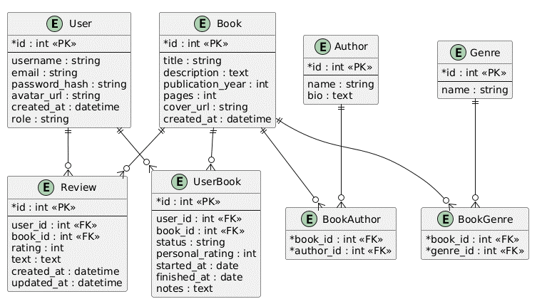
ER-діаграма

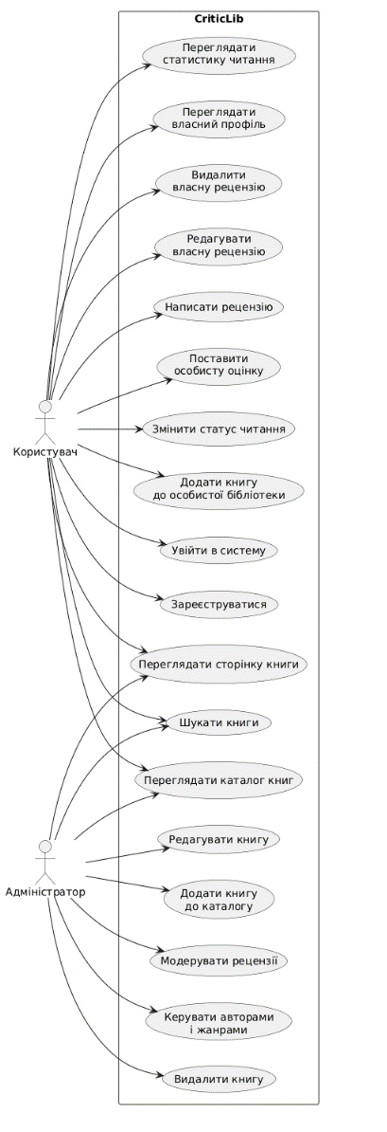
Use Case діаграма

Висновок: У ході виконання лабораторної роботи було обрано предметну область для розроблення інформаційної системи та сформовано основні складові її концептуального опису. Зокрема, було обґрунтовано актуальність теми, визначено мету, завдання, об’єкт і предмет роботи, а також описано бізнес-логіку системи CriticLib. Крім того, було сформульовано функціональні та нефункціональні вимоги, що дозволило визначити основні можливості системи, умови її використання та ключові обмеження.

